Myslete na bazén už při stavbě domu

Praha 27. února 2019 – Myslet na koupání se vyplatí již při stavbě domu. Prvním krokem je najít pro bazén to nejvhodnější místo - ušetříte si čas, starosti a hlavně finance. Je důležité zvolit co nejslunnější polohu, pokud možno mimo dosah padajícího listí. V úvahu by se měla vzít i míra soukromí. Bazén potřebuje nejen prostor na vlastní vanu, ale i na další využití, ať už se jedná o zastřešení nebo místo, kam budeme chtít v budoucnu postavit zahradní nábytek.

Již při stavbě domu byste měli mít jasnou představu o tom, jak bude vypadat konečný design vaší zahrady. Je vždy dobré předem vědět, zda bude na zahradě potřeba další přístavba či úpravy terénu. Je vždy dobré vědět, kam vést elektrické rozvody tak, aby bylo možno vyvést světlo na terasu nebo do zahradního domku. Pokud je na vaši zahradu jednou přistaven bagr, je finančně výhodné, aby rovnou vykopal i díru na bazén.

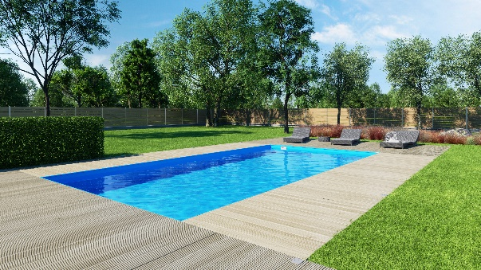
Důkladně si rozmyslete, kolik zahradní plochy můžete pro bazén poskytnout. Počítejte také s tím, že se nejedná pouze o samotný rozměr bazénu. Vždy je vhodné v okolí bazénu položit speciální dlažbu.

U venkovních bazénů je potřeba, aby byl použitý obklad vysoce odolný proti působení vody, povětrnostním podmínkám i mrazu. Často se používají nejrůznější kamenné či betonové povrchy a dlažby (např. pískovcové), které dotvářejí celkový vzhled prostoru, kde je bazén umístěn.

Pří výběru toho nejvhodnějšího místa myslete hlavně na sluníčko. Na vodní hladinu by měly dopadat sluneční paprsky po nejdelší možnou část dne. Koupací sezónu vám znatelně prodlouží bazénové zastřešení. I s ním je dobré při stavbě domu i designu zahrady počítat. Zastřešení je nabízeno v široké škále možností. Každý zákazník si tak může vybrat materiál, barvu, výšku či umístění dveří, které odpovídá jeho požadavkům a finančním možnostem.

Pokud se vám na zahradě bude vyjímat spíše typický oblý tvar, zvolte model Klasik. Tvar půlkruhu
s možností nastavení výšky až 250 cm přidává silnou statickou odolnost vůči povětrnostním vlivům
i sněhu. Pokud ale upřednostňujete moderní a nerušený vzhled zahrady, typ zastřešení Casablanca Infinity dozdobí vaši zahradu svým futuristickým designem.

Naproti tomu Monaco Future na sebe přiláká pozornost každého návštěvníka vaší zahrady. Atypický tvar vodní kapky nabízí výšku až 280 cm, čímž se stane skvělým místem pro vodní párty i za špatného počasí. Zaoblené hrany u zastřešení Dallas přecházející ve výraznou plochu ve střední části a zaručují pohodlné plavání i za nepříznivého počasí.

Myslete také na to, jaké rostliny a stromy plánujete na zahradě zasadit. Padající listí, plody i květy by vám v budoucnu přidávaly spoustu práce s jeho čistěním. Pamatujte také na to, že nad ani pod bazénem by nemělo vést žádné elektrické vedení.

Lucie Krejbichová, doblogoo s.r.o.
tel.: +420 602 359 328
e-mail: lucie@doblogoo.cz

Bc. Kateřina Tylová, ALBIXON a.s.
tel.: +420 773 760 971
e-mail: katerina.tylova@albixon.cz

www.albixon.cz
www.bazeny.cz
www.facebook.com/ALBIXON
www.youtube.com/ALBIXONcz

ALBIXON a.s. je přední českou firmou zabývající se výrobou a montáží bazénů a zastřešení již více než 25 let. Svým zákazníkům dodává také vířivky a bazénové příslušenství. Výrobky vyváží do 70 zemí světa. Široké produktové portfolio zahrnuje také čistírny odpadních vod a jímky. Vlastní prášková lakovna v Hořovicích je největší svého druhu v Evropě. Díky vlastnímu vývojovému centru, které neustále sleduje nejmodernější trendy v oblasti techniky, designu, bezpečnosti a ochrany životního prostředí, přináší značka ALBIXON na trh kvalitní, inovované a technicky promyšlené výrobky.

